優惠
中華慈心健康安全醫事暨輻射防護發展協會
附設中和職業訓練中心 經 行政院勞工委員會設立許可（第２２０號）
經 行政院原子能委員會輻訓字第00010號辦理
經 行政院人事行政局951110審核通過認證為「公務人員得參與終身學習之民間學習機構」
代碼 | 課程名稱 |  | 研習費用 |  | 適用對象 | 預定開課日期 | 備註
E1 | 輻射安全證書  訓練36小時 |  | 預約報名7,500元  臨時報名9,000元 |  | 一定活度與能量(150KV)以下之操作人員及有興趣者。 | 敬請預約報名
E2 | 操作人員輻射防護訓練18小時 |  | 預約報名4,200元  現場報名5,400元 |  | 一定活度與能量(150KV)以下之操作人員及有興趣者。 | 01月28-30日
E4 | 輻射工作人員  繼續教育講習 |  | 3小時 600元  6小時 1,000元 |  | 歡迎輻射工作人員及  有興趣研習者踴躍參加 | 02月06日
E5
B1 | 防火  管理人 | 初訓 | 預約報名2,800元現場報名3,600元 |  | 初次參加講習人員 | 01月29-30日
B2 | 防火  管理人 | 複訓 | 預約報名1,400元現場報名1,800元 |  | 每隔兩年參加講習者 | 01月08日
D | 道路危險物品  運送人員 |  | 一般  貨車 | D1初訓2500元 | 槽罐車、一般貨車運送危險物品之駕駛人員、隨車人員及管理人員 | 初訓 01月24-25日  複訓 請預約
D |  |  | 一般  貨車 | D2複訓1800元 | 槽罐車、一般貨車運送危險物品之駕駛人員、隨車人員及管理人員 | 初訓 01月24-25日  複訓 請預約
D |  |  | 罐槽車 | D3初訓3500元 | 槽罐車、一般貨車運送危險物品之駕駛人員、隨車人員及管理人員 | 初訓 01月24-25日  複訓 請預約
D |  |  | 罐槽車 | D4複訓3000元 | 槽罐車、一般貨車運送危險物品之駕駛人員、隨車人員及管理人員 | 初訓 01月24-25日  複訓 請預約
C2 | 職業安全衛生  急救人員 |  | 預約報名3,500元 |  | 日間班滿15人開班 | 01月26-28日
C5 | 職業安全衛生丙種業務主管 |  | 預約報名3,000元 |  | 日間班滿15人開班 | 敬請預約報名
C3 C4 | 職業安全衛生  甲、乙種業務主管 |  | 歡迎預約報名 |  | 日間班滿15人開班 | 敬請預約報名
C6 | 職業安全衛生業務主管暨職業安全衛生管理人員在職教育訓練 |  | 預約報名1000元 |  | 滿15人開班 | 敬請預約報名
H1 | 食品安全管制系統HACCP （A班） |  | 預約報名5,000元 |  | 依食品衛生管理法第20條第1項訂定之人員 | 01月31及  02月01、07、08日
H2 | 食品安全管制系統HACCP（B班） |  | 預約報名5,000元 |  | 依食品衛生管理法第20條第1項訂定之人員 | 01月17、18、24、25日
H3 | 食品安全管制系統講 習 |  | 預約報名800元 |  | 食品安全管制小組成員 | 11月30日  12月28日
H4 | 持證廚師及一般餐飲從業人員 |  | 預約報名500元 |  | 食品從業人員定期講習 | 01月25日  01月28日
F1 | 素食研習 |  | 丙級檢定10,000元 |  | 參加中餐素食技能檢定 | 滿七人開班輔導全程實作研習
F2 |  |  | 乙級檢定22,000元 |  | 參加中餐素食技能檢定 | 滿七人開班輔導全程實作研習
F3 |  |  | 家常宴席1,000元 |  | 一般及進階研習素食者 | 滿15人開班
I | ISO系列課程 |  | 敬請預約報名 |  | 歡迎品質相關從業人員  及有興趣者踴躍參加 | 敬請預約報名
地址：新北市中和區中正路868號11樓
電話：02-3234-4482 傳真：02-2226-0831 本會網址：http//:www.chef.org.tw/
郵政劃撥：19420249 電匯：合作金庫銀行埔墘分行 銀行代碼：006帳號：1081-717-906130
戶名：中華慈心健康安全醫事暨輻射防護發展協會

社團法人中華慈心健康安全醫事暨輻射防護發展協會
教育訓練班報名表 （本表如不敷使用可自行影印）
報名課程名稱
照 片  報到時  請繳交照片  衛生講習：1張  輻射防護：2張  防火管理：2張  其它課程: 3張 | 姓名 |  |  | 性別 | 出生 年 月 日
照 片  報到時  請繳交照片  衛生講習：1張  輻射防護：2張  防火管理：2張  其它課程: 3張 |  |  |  | 性別 | 身份證字號
照 片  報到時  請繳交照片  衛生講習：1張  輻射防護：2張  防火管理：2張  其它課程: 3張 | 畢業學校名稱： 科系：
照 片  報到時  請繳交照片  衛生講習：1張  輻射防護：2張  防火管理：2張  其它課程: 3張 | E-mail： |  |  |  |  | 個人電話：
照 片  報到時  請繳交照片  衛生講習：1張  輻射防護：2張  防火管理：2張  其它課程: 3張 | 個人地址□□□
照 片  報到時  請繳交照片  衛生講習：1張  輻射防護：2張  防火管理：2張  其它課程: 3張 | 證書請寄： □公司 □個人 |  |  |  |  | 行動電話：
請註明預約  參加研習時間  年 月 日  - 夜間班  - 日間班  - 假日班 | 公  司  資  料 | 公司名稱： 服務部門：
請註明預約  參加研習時間  年 月 日  - 夜間班  - 日間班  - 假日班 | 公  司  資  料 | 訓練業務承辦人： |  |  |  | 公司電話：
請註明預約  參加研習時間  年 月 日  - 夜間班  - 日間班  - 假日班 | 公  司  資  料 | e-mail： |  |  |  | 公司傳真：
請註明預約  參加研習時間  年 月 日  - 夜間班  - 日間班  - 假日班 | 公  司  資  料 | 公司地址：□□□
請註明預約  參加研習時間  年 月 日  - 夜間班  - 日間班  - 假日班 | 繳費方式  □現金□劃撥□匯款  收據抬頭  □公司 □個人 |  | ※ 注意事項  1.已報名參加課程者，視同意支付課程費用，若於開課7日前取消報名者，可延班或退費，開課7日內，則須支付該課程1/3費用，當天未到者，恕不退費。  2.完成報名手續後，課程費用請於開課前5天繳清，繳款後之收據上請註明學員姓名、上課名稱及學員基本料，並回傳給本會之同時請來電確認。
上課資訊來源：□報紙□發函□他人介紹：介紹人 □上網查詢□其他( )
※ 請在以下希望參加的班別處□打ˇ，我們將彙整結果與您確認，謝謝！
- □輻射防護訓練代替輻射安全證書18小時(□夜間班 □日間班 □假日班)
- □鋼鐵建材輻射偵檢訓練(□夜間班 □日間班 □假日班)
- □輻射防護繼續教育講習(□上午3小時 □下午3小時□全天6小時)
- □防火管理人員 □初訓 □複訓
- □急救人員訓練 □夜間班 □日間班 □假日班
- □勞工安全衛生業務主管（甲種、乙種、丙種）
- □ISO9000內部稽核 □ISO9000主導稽核員國際證照班 □QC-080000主導稽核員
- □食品衛生講習 □技能檢定(丙級、乙級) □HACCP課程 □持證廚師
10.□危險物品運送人員
11.□建議開設課程(課程名稱________________________ )

中華慈心健康安全醫事暨輻射防護發展協會 附設中和職業訓練中心 位置圖
（新北市中和區中正路868號11樓 電話：02-3234-4482）
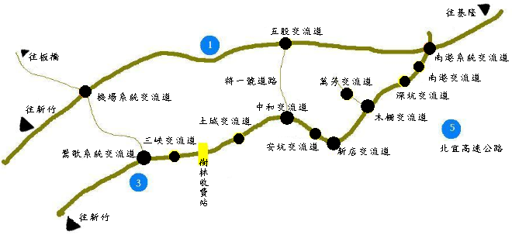

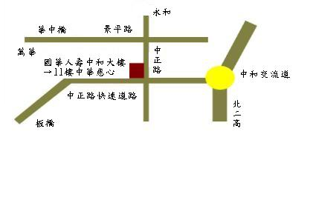
前來  方式 | 路線區分 | 說 明
開車 | 北二高 | 中和交流道下高速公路，立言街口、中山路2段482巷對面、橋和路與板南路口台塑加油站旁皆有停車場。
騎機車 | 中正路 | 往中和中正路，騎逕至中正路 868 號 11 樓本會職業訓練中心。
騎機車 | 中山路 | 往中和中山路，再轉至中正路中正路 868 號 11 樓本會職業訓練中心。
搭火車 | 板橋火車站 | 西出口 1 號候車亭轉搭環狀先導公車(新店-新莊)至中和戶政(員山辦事處)下車,  往回走由一旁馬路穿越走至中正路(全球人壽大樓)，約走 5 分鐘。  或 西出口 1 號候車亭轉搭基隆客運-板基線，至工務段下車
搭捷運 | 新埔站  （1號或2號出口） | 新埔站下車，轉搭橘５線公車至中正中山路口(中和稅捐)下車。  新埔站下車，轉搭藍１８線公車至國際科學園區站下車，往回走由一  旁馬路穿越走至中正路(全球人壽大樓)，約走3分鐘。
搭捷運 | 景安站  （只有1個出口） | 景安站下車，轉搭橘5線公車．經中和中正路．至中和稅捐處下車。  262公車民生社區至德霖技術學院才可轉乘至中和稅捐處下車走至本會。
搭公車 | 藍18線  新莊高中-中和站 | 中和戶政(員山辦事處)下車,往回走由一旁馬路穿越走至中正路(全球人壽大樓)，約走 3分鐘。
搭公車 | 基隆客運板基線  基隆-松山-板橋 | 至中山路-工務段下車，走中正路至 868 號 11 樓本會職業訓練中心。
搭公車 | 262公車(民生社區至德霖技術學院) | 至中山路-工務段下車，走中正路至 868 號 11 樓本會職業訓練中心。
搭公車 | 橘5線（捷運）  新埔站-中和 | 新埔或景安站轉乘經中和中正路至中和稅捐處下車-本會職業訓練中心。
搭公車 | 環狀先導公車  (新店-新莊) | 中和戶政(員山辦事處)下車,往回走由一旁馬路穿越走至中正路(全球人壽大樓)，約走 3分鐘。

中山路
全球人壽大樓
中華慈心健康安全暨輻射防護發展協會

